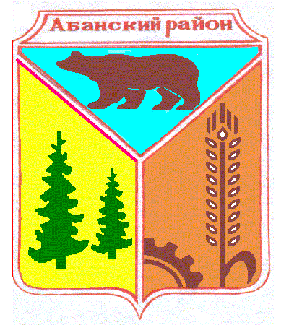

Администрация Долгомостовского сельсовета

Абанского района Красноярского края

ПОСТАНОВЛЕНИЕ

**08.12.2015 с.Долгий Мост № 202**

Об обеспечении отбывания осужденными

наказаний в виде обязательных и исправительных

работ на территории администрации Долгомостовского сельсовета

Абанского района Красноярского края

В соответствии со ст.49, ст.50 Уголовного кодекса Российской Федерации, ст.25, ст.28, ст.39 ст.43 Уголовно-исполнительного кодекса Российской Федерации, ст.36, ст.43 Федерального закона от 06.10.2003 г. № 131-ФЗ «Об общих принципах организации местного самоуправления в Российской Федерации», Устава Долгомостовского сельсовета Абанского района Красноярского края, ПОСТАНОВЛЯЮ:

1. Утвердить перечень объектов для отбывания осужденными наказаний в виде обязательных работ на территории Долгомостовского сельсовета, согласно приложению № 1
2. Утвердить виды обязательных работ на территории Долгомостовского сельсовета, согласно приложению № 2
3. Определить перечень объектов для отбывания осужденными наказания в виде исправительных работ на территории Долгомостовского сельсовета, согласно приложению № 3
4. Согласовать с начальником уголовно-исправительной инспекции филиала по Абанскому району ФКУ УИИ ГУФСИН России по Красноярскому краю перечень объектов для отбывания осужденными наказания в виде обязательных работ и исправительных работ на территории Долгомостовского сельсовета, указанных в приложениях № 1, № 2, № 3.
5. Контроль за исполнением настоящего постановления оставляю за собой.
6. Настоящее постановление вступает в силу со дня опубликования в печатном издании «Ведомости Долгомостовского сельсовета»

Глава Долгомостовского сельсовета Н.И.Шишлянникова

Приложение № 1

к постановлению

администрации Долгомостовского

сельсовета

от 08.12.2016 № 202

ПЕРЕЧЕНЬ ОБЪЕКТОВ ДЛЯ ОТБЫВАНИЯ ОСУЖДЕННЫМИ НАКАЗАНИЯ В ВИДЕ ОБЯЗАТЕЛЬНЫХ РАБОТ НА ТЕРРИТОРИИ ДОЛГОМОСТОВСКОГО СЕЛЬСОВЕТА

|  |  |
| --- | --- |
| Наименование организации | Адрес |
| Администрация Долгомостовского сельсовета | 663750, Красноярский край, Абанский район, с.Долгий Мост, ул.А.Помозова,16 |

Примечание: осужденные на обязательные работы принимаются в неограниченном количестве.

Приложение № 2

к постановлению

Долгомостовского

сельсовета

от 08.12.2016 № 202

ВИДЫ ОБЯЗАТЕЛЬНЫХ РАБОТ НА

ТЕРРИТОРИИ ДОЛГОМОСТОВСКОГО СЕЛЬСОВЕТА

1. Работы в сфере благоустройства:

- очистка территории от мусора(снега);

- озеленение;

- земляные работы;

- работы по ремонту дорог и других объектов благоустройства

1. Работы по эксплуатации объектов внешнего благоустройства

- уборка придомовых территорий, чердачных и подвальных помещений;

- санитарная очистка территорий и контейнерных площадок от мусора и твердых бытовых отходов.

1. Малярные работы
2. Погрузочно-разгрузочные работы
3. Иные общественные работы, не требующие предварительной и профессиональной подготовки

Приложение № 3

к постановлению

Долгомостовского

сельсовета

от 08.12.2016 № 202

ПЕРЕЧЕНЬ ОБЪЕКТОВ ДЛЯ ОТБЫВАНИЯ ОСУЖДЕННЫМИ НАКАЗАНИЯ В ВИДЕ ИСПРАВИТЕЛЬНЫХ РАБОТ НА ТЕРРИТОРИИ ДОЛГОМОСТОВСКОГО СЕЛЬСОВЕТА

|  |  |  |
| --- | --- | --- |
| Наименование организации | Адрес | количество |
| Администрация Долгомостовского сельсовета | 663750, Красноярский край, Абанский район, с.Долгий Мост, ул.А.Помозова,16 | 1 |

Согласованно: Начальник филиала по Абанскому району ФКУ УИИ ГУФСИН России по Красноярскому краю.

__________________________________________________________________